Joan Banyuls Sánchez

Tema 1: Usabilidad

Actividad 1: Usabilidad

ÍNDICE

1. Introducción
2. Parte 1
3. Parte 2
4. Referencias

**INTRODUCCIÓN**

La usabilidad es la facilidad con que las personas pueden utilizar una herramienta concreta o cualquier otro objeto. También se refiere a la capacidad de un software de ser comprendido, aprendido, usado y ser atractivo para el usuario, en condiciones específicas de uso.

**Parte 1**

**Un microondas**

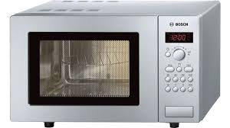

En primer lugar vemos un recuadro negro donde se puede visualizar el tiempo y la temperatura en la que se está cocinando el producto. Más bajo se pueden distinguir dos botones, el de la izquierda sería el de encendido y apagado del microondas y el de la derecha seria para regular la temperatura. También tenemos otros botones que realizan labores menos importantes, pero más específicas.

En el caso del microondas, su interfaz es muy sencilla ya que encima de cada botón pone su funcionalidad y eso como usuario te facilita la capacidad de aprender su funcionamiento. En cuanto a recordar su funcionamiento es sencillo ya que se suele utilizar diariamente. Gracias a su sencilla interfaz lo hace muy atractivo, ya que de esta manera se hace más fácil su uso que si tuviera muchos botones.

**Un aparato de aire acondicionado (su mando a distancia)**

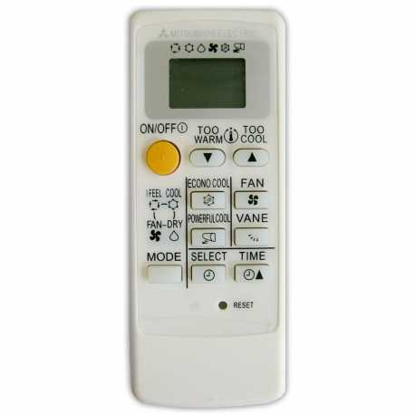

En primer lugar, disponemos de una pantalla donde se puede ver toda la configuración del aire acondicionado. En la primera fila de botones podemos encontrar el botón de encendido/apagado, que destaca sobre el resto por el color amarillo. Al lado podemos ver en primer lugar el botón de bajar la temperatura y el contiguo es el que la sube. Debajo del botón de encendido/apagado, podemos encontrar el botón con el que se puede regular el tipo de aire que desee que salga el usuario.

En el caso de del mando del aire acondicionado, su interfaz es sencilla ya que encima de cada botón pone su funcionalidad y en el mismo botón tiene un icono que ayuda más a comprender su función. En cuanto a recordar su funcionamiento es sencillo, ya que tanto en verano como en invierno se suele usar con mucha frecuencia. Gracias a su sencilla interfaz lo hace muy atractivo, ya que con los iconos que hay en los botones lo hace intuitivo y fácil de usar.

**Una lavadora**

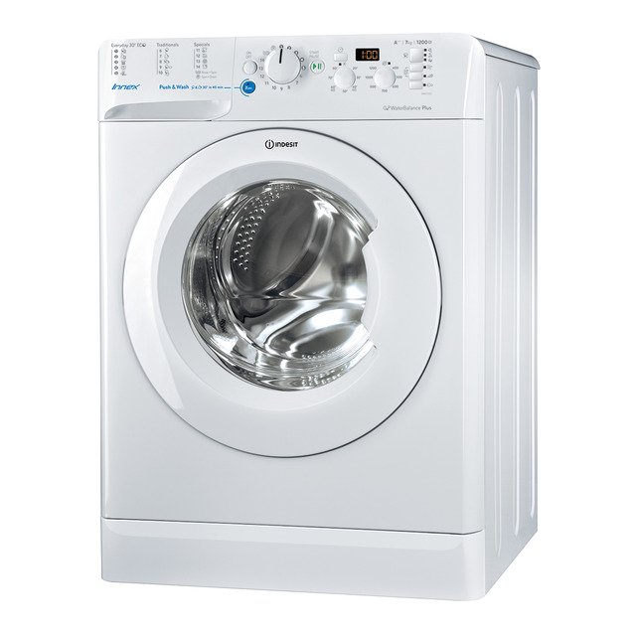

En primer lugar tenemos el botón de encendido/apagado de la lavadora. Al lado, está el botón que destaca sobre los demás donde el usuario puede elegir el modo en el que quiere lavar la ropa. Luego tenemos otro botón para pausar la lavadora cuando este en marcha. Los dos botones contiguos se podrán seleccionar la velocidad de centrifugado y la temperatura. Los botones restantes realizan otras funciones menos importantes, pero más específicas.

En el caso de la nevera, su interfaz es compleja ya que dispone de muchos botones que hacen distintas funciones y esto puede hacer que sea difícil el aprendizaje para saber cómo funciona. En cuanto a recordar su funcionamiento es sencillo, ya que el usuario hace un uso diario o casi diario de este electrodoméstico. Por culpa de su compleja interfaz, la hace poco atractiva ya que dispone de un montón de funciones y botones y eso hace que sea un poco difícil de usar.

**Un lavavajillas**

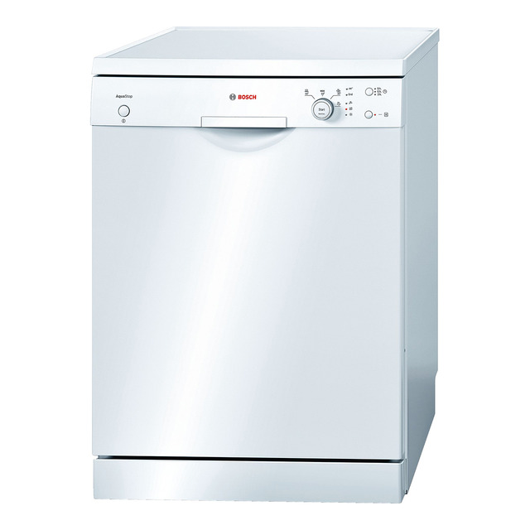

En primer lugar se encuentra el botón de apagado/encendido. En el centro de del panel de control de lavavajillas se encuentra la palanca que abre la puerta del lavavajillas. Al lado se encuentra una rueda giratoria para seleccionar el modo de lavada, que destaca sobre los demás ya que hace una de las funciones importantes del lavavajillas. También tienes otros de botones que realizan acciones menos importantes, pero más específicas.

En el caso del lavavajillas, su interfaz es sencilla ya que dispone de pocos botones y esto puede facilitar el aprendizaje del funcionamiento de este electrodoméstico. En cuanto a recordar su funcionamiento es sencillo, ya que su interfaz es bastante sencilla y el uso diario por parte del usuario facilita recordar cómo se usa. La simpleza de la interfaz hace que sea atractivo, ya que dispone de pocos botones y eso hace que sea fácil su uso.

**Una aspiradora**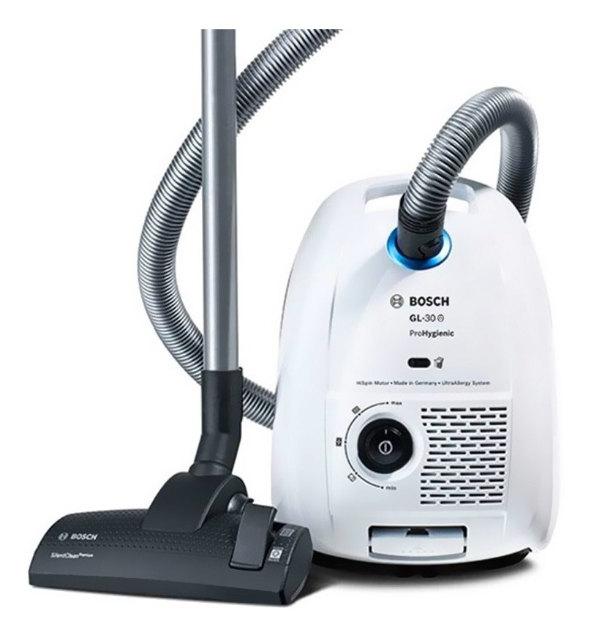

En primer lugar disponemos del botón de encendido/apagado, que destaca sobre todo ya que es el principal y por el color negro. Este mismo botón se puede girar para regular la potencia de aspiración. Mas a bajo tenemos otro botón que es con el que el usuario puede abrir la aspiradora para cambiar la bolsa cuando sea necesario.

En el caso de la aspiradora, dispone de una interfaz bastante sencilla, ya que solo tiene dos botones y esto hace que el aprendizaje sea bastante fácil y rápido. En cuanto a recordar su funcionamiento es bastante fácil gracias a su sencilla interfaz. Su interfaz lo hace bastante atractivo, ya que solo dispone de dos botones y eso lo hace bastante fácil de usar.

**Una micro cadena de música (su mando a distancia)**

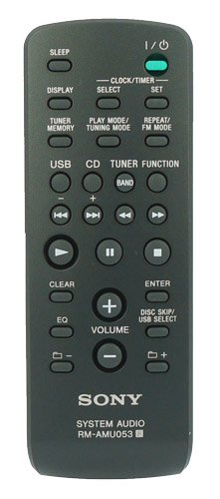

En primer lugar disponemos de el botón de encendido/apagado en color verde para que destaque sobre los otros, ya que es el mas importante. Mas abajo, tenemos botones mas grandes comparados con los otros, ya que hacen funciones mas importantes como: subir/bajar el volumen, pausar/iniciar una canción. Arriba de estos están los botones para saltar a la siguiente o anterior canción. Los demás botones son secundarios ya que realizan acciones menos importantes, pero más específicas.

En el caso de este mando a distancia, su interfaz compleja, ya que dispone de muchos botones con múltiples funciones y esto puede que dificulte el aprendizaje para saber como funciona. En cuanto a recordar su funcionamiento puede ser mas o menos sencillo dependiendo del uso que le de el usuario. Por culpa de la complejidad de su interfaz lo hace poco atractivo, ya que dispone de muchos botones con diferentes funciones y eso puede dificultar su uso.

**Un televisor (su mando a distancia)**

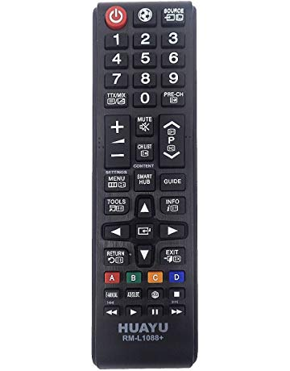

En primer lugar nos encontramos el botón de encendido/apagado en un color rojo, ya que es uno de los más importantes. Debajo de este, se encuentran diez botones numerados del 0-9. Mas abajo, disponemos de dos botones que son mas grandes que el resto ya que sus funciones son mas importantes como es el subir/bajar el volumen y el cambiar de programa. También tenemos otros botones que realizan funciones menos importantes, pero más específicas.

En el caso de este mando a distancia, su interfaz es compleja, ya que tiene muchos botones y a causa de esto puede que dificulte el proceso de aprendizaje. En cuanto a recordar su funcionamiento es bastante ya que es un objeto que el usuario usa diariamente y varias veces en un mismo día. A causa de la cantidad de botones lo hace poco atractivo y depende del usuario puede ser más o menos difícil de utilizar.

**Parte 2**

**Mando para controlar el robot aspirador.**

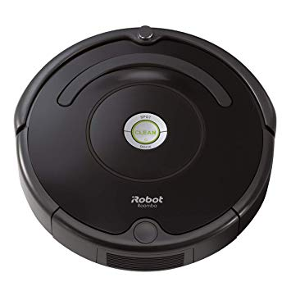

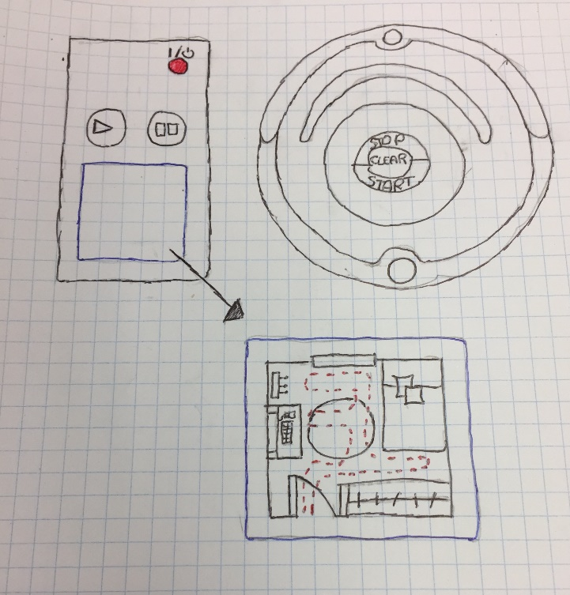

La mejora que se me ha ocurrido es un mando para el robot aspirador. El mando tiene dos partes: La de los botones y la táctil. La parte de los botones solo servirá para parar y reanudar el trayecto que va a hacer el robot aspirador. En la parte de la pantalla táctil se mostrara un escaneo de la habitación y el usuario podrá dibujar el itinerario que deberá seguir el robot aspirador. Es usable porque el usuario puede dirigirlo por donde quiera que pase y es más manejable.

**Referencias**

* PDF de usabilidad.